Tópico 7: Hipótese do «agenda-setting»

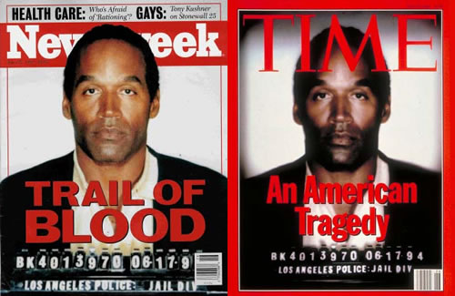

Sinopse
Dentro das tendências actuais de pesquisa dos mass-media, a hipótese do agenda-setting assume um lugar de destaque. A sua principal assunção é a de que “as pessoas têm tendência para incluir ou excluir dos seus próprios conhecimentos aquilo que os mass-media incluem ou excluem do seu próprio conteúdo” (Shaw). Ou, em reforço desta ideia, a de que os mass-media, sobretudo a imprensa, não dizendo às pessoas o que elas devem pensar sobre determinado assunto “têm uma capacidade espantosa para dizerem aos seus próprios leitores sobre que temas devem pensar alguma coisa” (Shaw).

Indicações para estudo autónomo
- Ler textos de apoio.
- Responder à questão:
Porque é que a hipótese do agenda-setting coloca problemas de ordem metodológica?
Textos de apoio:
WOLF, Mauro, Teorias da Comunicação, pp.144-176.
Orientações de estudo

